- Kalorimetria 1

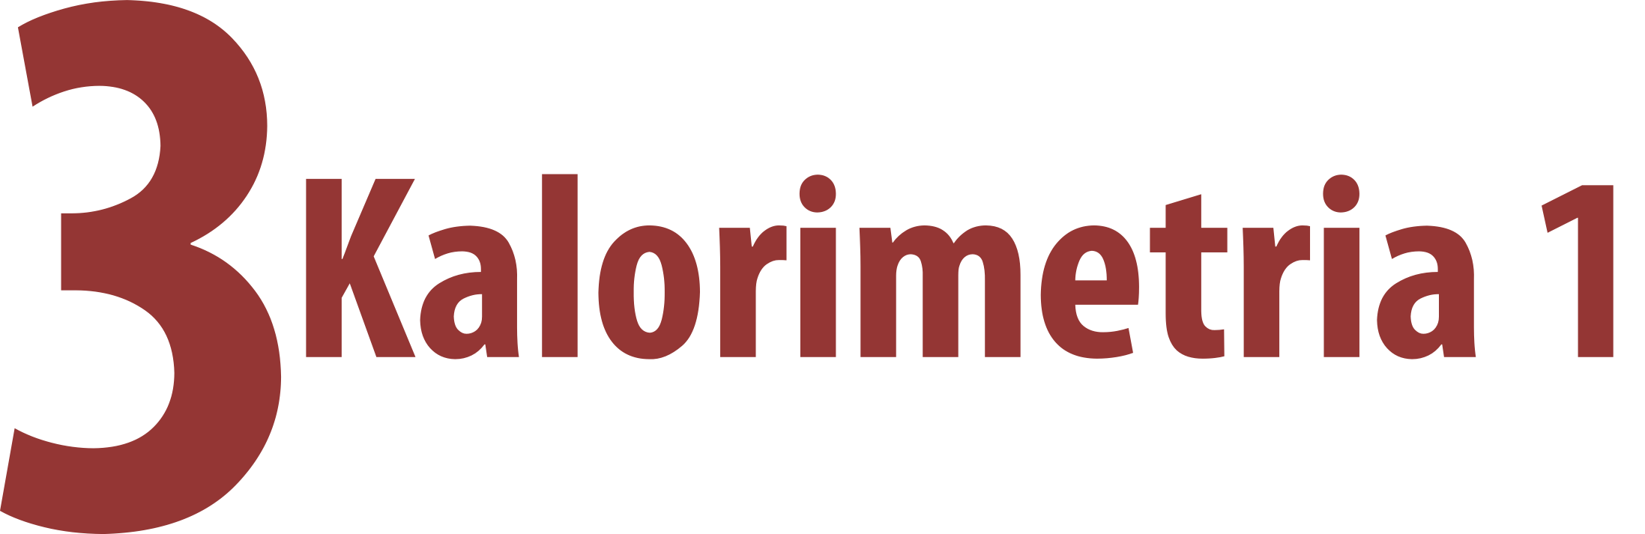

OBSAH

3 kalorimetria 1
3.1 Pozorujeme povrch banky 3
3.2 Dávame kvapalinu do pohybu 5
3.3 Zostrojujeme teplomer 7
3.4 Sledujeme teplotu vody pri jej zohrievaní 9
3.5 Skúmame vyparovanie 11
3.6 Zohrievame vodu 13
3.7 Zaznamenávame teplotu vody počas varu 15
3.8 Dosahujeme var pri teplote nižšej ako je teplota varu 19
3.9 Skúmame kondenzáciu 21
3.10 Oddeľujeme lieh od vody 23
3.11 Meriame kvapky 25
3.12 Skúmame topenie ľadu 27
3.13 Režeme ľad 31
3.14 Primŕzame doštičku 33
3.15 Pracujeme s tiosíranom sodným 35
3.16 Nočné mrznutie 39
3.1 Pozorujeme povrch banky
Kvapky
Pozorovanie
Cieľ
Vzbudiť v žiakovi kognitívny rozpor a tým ho motivovať k ďalšiemu štúdiu.
Čo už žiak vie
Experiment je zaradený na úvod štúdia fyziky v 7. ročníku ZŠ. Nie je potrebné, aby žiak vedel jav vysvetlil. Ide o to, aby pozorovanie opísal a pokúsil sa o vysvetlenie.
Smerujúce otázky
Zrkadlo v kúpeľni sa niekedy zarosí, pri varení v kuchyni vznikajú na rôznych povrchoch kvapky. Prečo vznikajú a odkiaľ sa berú?
Odporúčané pomôcky
banka (objem 250 ml) so širším hrdlom (pohár na zaváranie), kocky ľadu, voda.
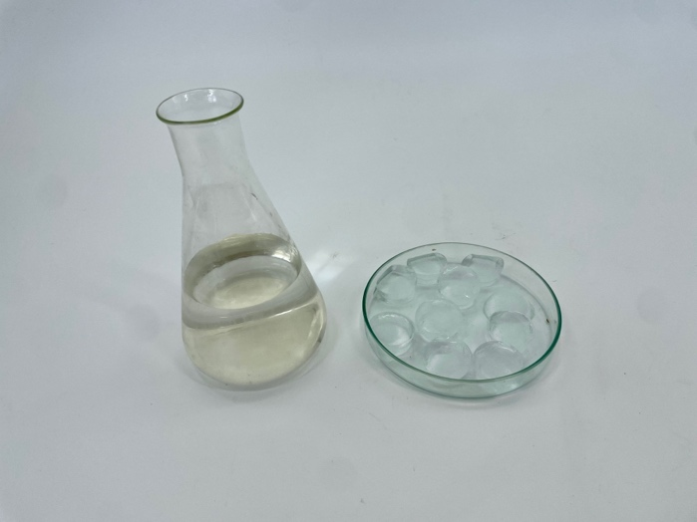
- Pokus s bankou, vodou a ľadom
Postup
- Nalej do banky vodu (obr. 3.1) a postupne, pomaly do nej vhadzuj po jednej ľadovej kocke.
- Počas vhadzovania ľadových kociek bankou jemne potriasaj.
- Opíš do zošita zmeny, ktoré si pozoroval na povrchu banky.
- Napíš do zošita svoje vysvetlenie, prečo k zmenám na povrchu banky došlo.
Doplňujúce otázky
- Môže byť pravdivé nasledujúce tvrdenie?
“K zmenám na povrchu banky došlo preto, lebo sa následkom jej ochladenia vytvorili drobné otvory v skle banky. To spôsobilo, že voda z banky prenikla na jej povrch.”
- Ak s tvrdením súhlasíš, uveď iný príklad pokusu, ktorý by tvoje tvrdenie podporil.
- Ak s tvrdením nesúhlasíš, uveď iný príklad pokusu, ktorý by tvoj nesúhlas podporil.
- Vysvetli pojem rosný bod.
- Je teplota rosného bodu stála alebo sa mení v závislosti od podmienok prostredia?
- Vysvetli, ako súvisí stav nasýtenia vodnými parami a rosný bod.
- Prečo sa vytvára na steblách trávy v ranných hodinách rosa?
Prepojenie
F7, s. 4
Aktivita 3.9
Zdroje
LAPITKOVÁ, V., KOUBEK, V., MAŤAŠOVSKÁ, M., MORKOVÁ, Ľ. Fyzika pre 7. ročník základnej školy a 2. ročník gymnázia s osemročným štúdiom. Bratislava : Didaktis. 2010. s. 112. ISBN 978-80-89160-79-2.

3.2 Dávame kvapalinu do pohybu
Zahrievanie a ochladzovanie banky
Pozorovanie
Cieľ
Rozvíjať u žiaka schopnosť experimentovať, pozorovať, logicky vysvetliť priebeh dejov v aparatúre a argumentmi vysvetlenie podporiť.
Čo už žiak vie
Experiment je zaradený na úvod štúdia fyziky v 7. ročníku ZŠ. Nie je potrebné, aby žiak vedel jav vysvetliť. Ide o to, aby pozorovanie opísal a pokúsil sa o vysvetlenie. Žiak vie, že teplom sa látky rozťahujú, menia svoj objem.
Smerujúce otázky
Čo je príčinou zmeny objemu vzduchu, kvapaliny, tuhého telesa? Ako prebieha odovzdávanie tepla?
Odporúčané pomôcky
banka, zátka s dvoma otvormi, injekčná striekačka, kadička, farebná kvapalina, sklená rúrka ohnutá do tvaru U, nádoba s ľadovou vodou, utierka
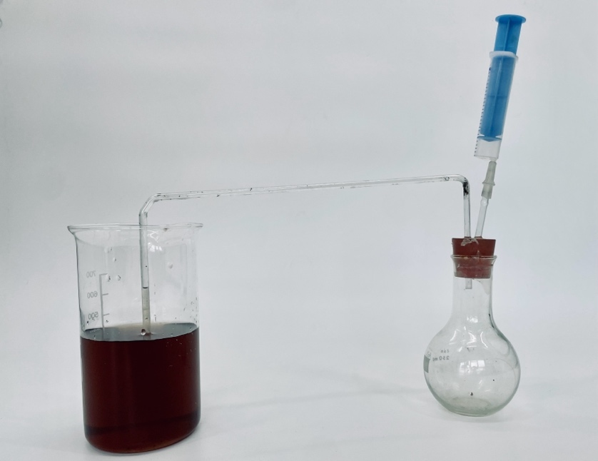
- Pokus so zahrievaním a ochladzovaním banky
Doplňujúce otázky
- Ako si vysvetľuješ pozorované zmeny v aparatúre pri zohrievaní a ochladzovaní banky?
- Ako sa jav pozorovaný v tomto pokuse využíva na meranie teploty?
- Vysvetli zmenu objemu plynného, kvapalného, tuhého telesa na základe zmeny kinetickej energie častíc.?
- Vysvetlite výrok T. Rumforda – teplo je pohyb.

Prepojenie
F7, s. 5
Zdroje
LAPITKOVÁ, V., KOUBEK, V., MAŤAŠOVSKÁ, M., MORKOVÁ, Ľ. Fyzika pre 7. ročník základnej školy a 2. ročník gymnázia s osemročným štúdiom. Bratislava : Didaktis. 2010. s. 112. ISBN 978-80-89160-79-2.

3.3 Zostrojujeme teplomer
Galileiho teplomer
Pozorovanie
Cieľ
Modelovať postup pri zostrojovaní teplotnej stupnice.
Čo už žiak vie
Žiak základnej školy má skúsenosti s meraním teploty.
Smerujúce otázky
Na akom princípe funguje teplomer ? Ako na teplomeroch vyznačuje stupnica?
Odporúčané pomôcky
malá sklená nádobka, sklená trubička s dĺžkou najmenej 25 cm, zátka s otvorom na trubičku, zafarbená voda (lieh), voda s teplotou okolo 40 °C, ľad, 2 kadičky, fixka (prípadne súprava Teplo so súpravou slepých teplomerov)
Postup
- Všimni si výšku hladiny zafarbenej vody v rúrke na začiatku pokusu.
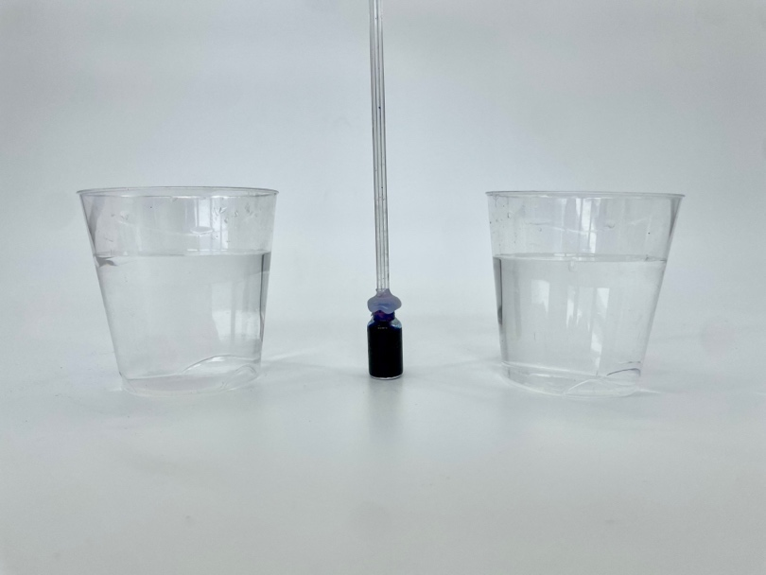
- Pomôcky pripravené na pokus, zohrievanie banky v teplej vode
a ochladzovanie banky v studenej vode
- Vlož nádobku s rúrkou do kadičky s teplou vodou (obr. 3.3) a pozoruj výšku zafarbenej kvapaliny.
- Vlož nádobku s rúrkou do kadičky so studenou vodou, prípadne aj s kockami ľadu. Pozoruj výšku hladiny zafarbenej kvapaliny.
Doplňujúce otázky
- Čo si pozoroval pri zohrievaní banky v teplej vode?
- Čo si zistil pri ponorení banky do studenej vody?
- Ako by si z tohto zariadenia urobil teplomer? Navrhni postup.
- Vedel by si vysvetliť, prečo sa v kvapalinových teplomeroch používa ortuť a nie voda?
- Čo je podmienkou pre kvapalinový teplomer, aby sme mohli kvapalinu využiť na meranie teploty od -10 °C do 110 °C?
- Ako si vysvetľuješ mechanizmus merania teploty digitálnym teplomerom či senzorom teploty?
Prepojenie
F7, s. 8
Zdroje
LAPITKOVÁ, V., KOUBEK, V., MAŤAŠOVSKÁ, M., MORKOVÁ, Ľ. Fyzika pre 7. ročník základnej školy a 2. ročník gymnázia s osemročným štúdiom. Bratislava : Didaktis. 2010. s. 112. ISBN 978-80-89160-79-2.

3.4 Sledujeme teplotu vody pri jej zohrievaní
Ako sa mení teploty vody
Meranie
Cieľ
Zaznamenávať teplotu vody počas zohrievania v rýchlovarnej kanvici. Zostrojiť graf závislosti teploty od času
Čo už žiak vie
Žiak základnej školy vie, že kvapaliny pri zmene teploty menia svoj objem. Vie merať teplotu pomocou teplomera, zaznamenať údaje do tabuľky a grafu.
Smerujúce otázky
Zaznamenávanie teploty je dôležité napr. v meteorológii. Na základe priebehu teploty možno robiť predpovede počasia. Rovnako je dôležité merať teplotu vody napr. pri sterilizácii. Bude teplota vody stále stúpať počas jej zohrievania?
Odporúčané pomôcky
laboratórny teplomer, stojan, varná kanvica, stopky
Postup
- Zostroj aparatúru podľa obr. 3.4 A.
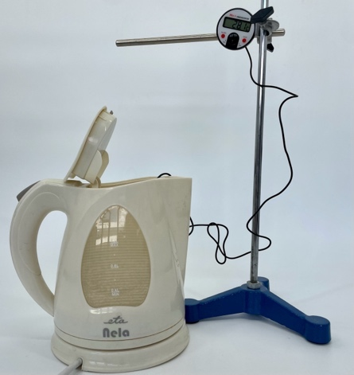
- A Meranie teploty | B Miesto na tabuľku na zaznamenávanie hodnôt
- Navrhni tabuľku na záznam hodnôt času a teploty (obr. 3.4 B).
- Meraj a zaznamenávaj teplotu do tabuľky každú minútu.
- Z nameraných hodnôt času a teploty zostroj graf (obr. 3.5).
- Pre zostrojený graf vytvor názov.
- Názov grafu: ................................................................
Doplňujúce otázky
- Prečo sa čiara grafu nezačína v bode so súradnicami [0, 0]?
- Aký je vzťah medzi časom a teplotou pri zohrievaní vody?
- Približne za aký čas by voda dosiahla teplotu 90 °C?
- Kde v praxi je dôležité sledovať závislosť teploty od času?
- Čo sa deje v kvapaline pri vare? Prečo teplota kvapaliny nestúpa?
Prepojenie
F7, s. 14
Zdroje
LAPITKOVÁ, V., KOUBEK, V., MAŤAŠOVSKÁ, M., MORKOVÁ, Ľ. Fyzika pre 7. ročník základnej školy a 2. ročník gymnázia s osemročným štúdiom. Bratislava : Didaktis. 2010. s. 112. ISBN 978-80-89160-79-2.

3.5 Skúmame vyparovanie
Premena kvapaliny na plyn
Meranie
Cieľ
Overiť, ako závisí vyparovanie vody od jej začiatočnej teploty a veľkosti povrchu hladiny.
Čo už žiak vie
Žiak základnej školy vie merať teplotu a sledovať závislosť teploty od času a merať objem v odmernom valci. Dokáže pozorovať a pozorované slovne vyjadriť.
Smerujúce otázky
Mokrá bielizeň sa niekedy usuší skôr ako inokedy. Od čoho to závisí?
Odporúčané pomôcky
2 rovnaké menšie poháre na zaváranie s úzkym hrdlom, 1 väčší pohár na zaváranie so širokým hrdlom (namiesto pohárov môžu byť aj kadičky), kadička, rýchlovarná kanvica, teplomer, ceruzka – fixka
Postup
- Polož 2 menšie a jeden väčší pohár na to isté miesto do tieňa tak, aby meranie mohlo prebiehať nerušene 7 dní.
- Do jedného malého a do veľkého pohára daj rovnaké množstvo vody z vodovodu. Do druhého malého pohára daj rovnaké množstvo horúcej vody.
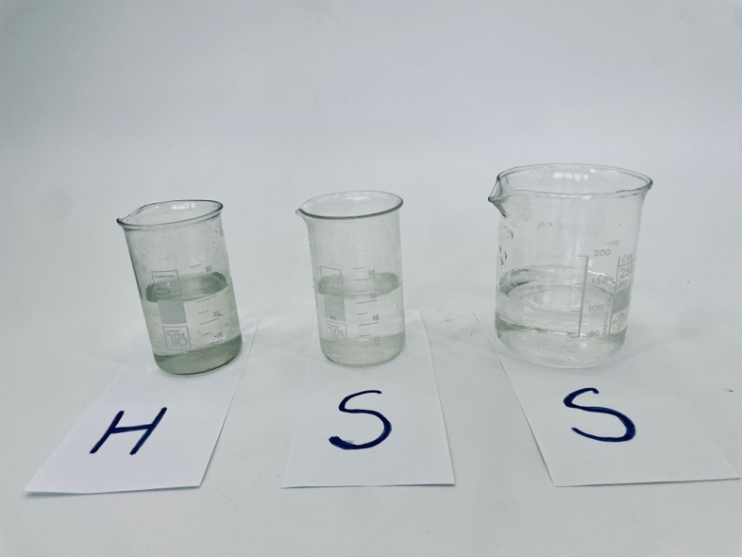
- Meranie s vyparovaním vody
- Na všetkých troch pohároch označ fixkou, pokiaľ siaha hladina vody (obr. 3.6).
- Pod každý pohár daj pásik papiera. Značkou S označ pásiky pod pohármi so studenou vodou a značkou H označ pásik pod pohárom s horúcou vodou. Ak chceš byť presný, napíš na pásiky aj dátum začiatku merania a počiatočnú teplotu vody.
- Po siedmich dňoch porovnaj hladinu vody so značkou na začiatku merania. Vodu z veľkého pohára prelej do tretieho malého pohára – odmerky.
- Urob z meraní záznam o množstve vody v pohároch.
- Vytvor si tabuľku, do ktorej zaznamenáš namerané hodnoty.
- Opíš výsledok merania.
Doplňujúce otázky
- Z ktorého pohára sa odparilo najviac vody? Svoje tvrdenie dokáž zmeraním objemu vody.
- Potvrdil sa vplyv začiatočnej teploty na množstvo odparenej vody?
- Má veľkosť povrchu hladiny vody vplyv na množstvo odparenej vody?
- Vedel by si navrhnúť ešte iné meranie na skúmanie vyparovania?
- Okrem uvedených faktorov majú na vyparovanie vplyv aj iné faktory, ktoré na úrovni žiakov 7. ročníka neuvádzame. Ktoré sú to?
Prepojenie
F7, s. 18
Zdroje
LAPITKOVÁ, V., KOUBEK, V., MAŤAŠOVSKÁ, M., MORKOVÁ, Ľ. Fyzika pre 7. ročník základnej školy a 2. ročník gymnázia s osemročným štúdiom. Bratislava : Didaktis. 2010. s. 112. ISBN 978-80-89160-79-2.

3.6 Zohrievame vodu
Var a vyparovanie
Meranie
Cieľ
Pozorovať a opísať bubliny, ktoré sa tvoria pri zohrievaní čerstvej a prevarenej vody až po var. Zistiť rozdiel medzi vyparovaním a varom kvapaliny.
Čo už žiak vie
Žiak základnej školy dokáže merať a zaznamenávať teplotu v priebehu času. Pozná faktory, ktoré ovplyvňujú vyparovanie kvapalín.
Smerujúce otázky
Pri zohrievaní vody v kuchyni môžeme pozorovať tvorbu bubliniek. Dá sa podľa prvých bubliniek povedať, akú teplotu má voda?
Odporúčané pomôcky
stojan, držiak na sieťku, sieťka, kadička s objemom 200 ml, teplomer, kahan, držiak na teplomer, prevarená voda, čerstvá voda
Postup
- Zostrojte v skupine aparatúru podľa obr. 3.7.
- Zaznačte do zošita formou tabuľky 3.1 – začiatočnú teplotu vody, teplotu tvorenia prvých bubliniek, teplotu varu vody.
- Pozorovanie a meranie teploty pri zohrievaní a vare vody
zaznamenané údaje | t_{z} [°C] | t_{b} [°C] | t_{v} [°C]
čerstvá voda
prevarená voda

t_{z} – teplota začiatočná [°C]
t_{b} – teplota pri objavení bubliniek [°C]
t_{v} – teplota varu [°C]
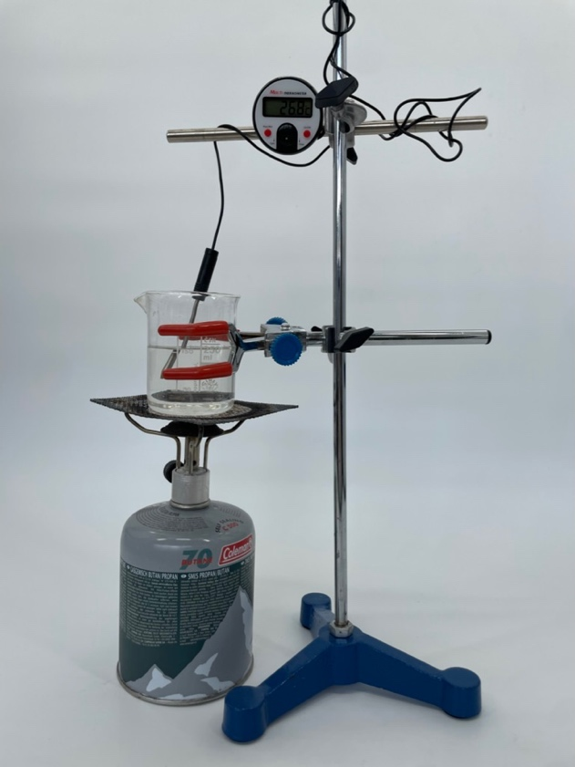
- Aparatúra na pozorovanie zohrievania a varu vody
Doplňujúce otázky
- Pri akej teplote si pozoroval prvé bublinky v prevarenej a čerstvej vode?
- Pri akej teplote vrela čerstvá a pri akej teplote prevarená voda?
- Čo tvorí bublinky vo vode?
- Pozoroval si rozdiely pri zohrievaní a vare medzi čerstvou a prevarenou vodou?
- Ako sa líši vyparovanie od varu?
- Kedy dochádza k vystupovaniu bublín na povrch kvapaliny?
Prepojenie
F7, s. 20
Zdroje
LAPITKOVÁ, V., KOUBEK, V., MAŤAŠOVSKÁ, M., MORKOVÁ, Ľ. Fyzika pre 7. ročník základnej školy a 2. ročník gymnázia s osemročným štúdiom. Bratislava : Didaktis. 2010. s. 112. ISBN 978-80-89160-79-2.

3.7 Zaznamenávame teplotu vody počas varu
Var vody
Meranie
Cieľ
Merať teplotu vody v priebehu jej zohrievania a počas varu. Zistiť, ako sa správa teplota vody pri jej vare a aký priebeh má graf závislosti teploty od času pri vare kvapaliny.
Čo už žiak vie
Žiak základnej školy má zručnosti v meraní a zaznamenávaní teploty v priebehu času. Pozná dej vyparovania a faktory, ktoré ho ovplyvňujú. Pozná rozdiel medzi vyparovaním a varom.
Smerujúce otázky
Pri zohrievaní vody sa jej teplota postupne zvyšuje. Bude jej teplota stále narastať alebo sa ustáli na nejakej hodnote?
Odporúčané pomôcky
kahan, kadička 250 ml z varného skla, teplomer, hodinky, širšia malá skúmavka, voda, stojan, držiaky a svorky na upevnenie skúmavky, teplomera a kadičky
Postup
- Zostroj aparatúru podľa obr. 3.8A. Prevrátená skúmavka v kadičke má byť plná vody (obr. 3.8B).
- Urob v zošite tabuľku 3.2 tak, aby ti zostal priestor na doplnenie ďalších riadkov.
- Zmeraj začiatočnú teplotu vody a zapíš ju do prvého riadka tabuľky k času 0 min.
- Teplotu meraj každú minútu, a keď bude kvapalina vrieť, zmeraj ju ešte 2-krát, t.j. nechaj vodu vrieť 2 minúty.
- Pozoruj, čo sa deje počas zohrievania a varu v skúmavke, svoje pozorovania zapisuj do tabuľky 3.2.
- Z nameraných hodnôt času a teploty zostroj graf (obr. 3.9).
- Daj zostrojenému grafu názov.

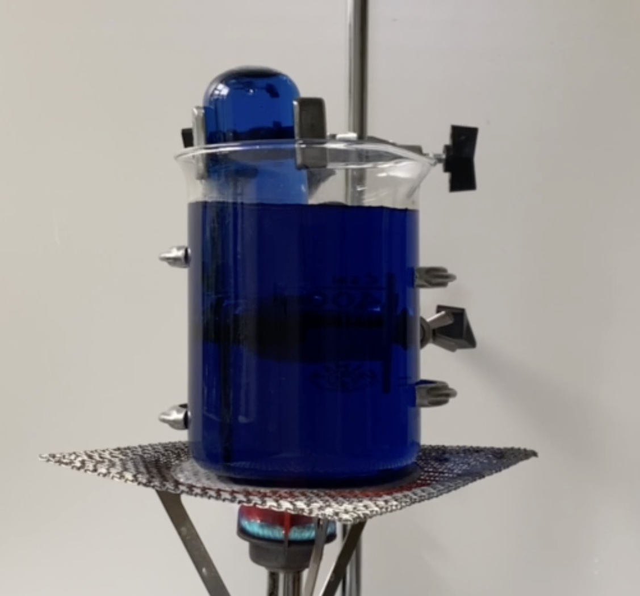
- Zohrievanie vody
- Namerané hodnoty teploty a času pri vare vody
čas  (min) | teplota  (°C) | pozorovanie
1
2
3
...

- Názov grafu: ................................................................
Doplňujúce otázky
- Ako sa menila teplota vody od začiatku zohrievania po var?
- Čo sa dialo v skúmavke počas varu a ako si to vysvetľuješ?
- Pri akej teplote začala voda vrieť?
- Menila sa teplota vody počas jej varu?
- Ako sa var prejavil na čiare grafu?
- Aké sú rozdiely medzi vyparovaním a varom?
- Vysvetli potrebu dodávania tepla kvapaline počas varu z hľadiska časticovej štruktúry látky.
- Navrhni niekoľko spôsobov, ako zabezpečiť, aby skúmavka bola plná vody.
Prepojenie
F7, s. 21
Zdroje
LAPITKOVÁ, V., KOUBEK, V., MAŤAŠOVSKÁ, M., MORKOVÁ, Ľ. Fyzika pre 7. ročník základnej školy a 2. ročník gymnázia s osemročným štúdiom. Bratislava : Didaktis. 2010. s. 112. ISBN 978-80-89160-79-2.

3.8 Dosahujeme var pri teplote nižšej ako je teplota varu
Var vody za zníženého tlaku
Pozorovanie
Cieľ
Demonštrovať a vysvetliť var vody pri nižšej teplote ako je teplota varu vody za normálneho atmosférického tlaku.
Čo už žiak vie
Žiak základnej školy má zručnosti v meraní a zaznamenávaní teploty v priebehu času. Pozná dej vyparovania a faktory, ktoré ho ovplyvňujú. Pozná rozdiel medzi vyparovaním a varom. Rozumie, prečo sa teplota vody počas varu nemení.
Smerujúce otázky
Papinov hrniec alebo kuchta je špeciálna nádoba určená na varenie. Polievka uvarená v kuchte je pripravená skôr ako v obyčajnom hrnci. Prečo je to tak? Ako to môžeme vysvetliť?
Odporúčané pomôcky
banka s dlhším hrdlom, gumová zátka, statív s kruhovým držiakom a sieťkou, ohrievač
Postup
- Banku naplň asi do polovice vodou.
- Banku upevni do držiaka statívu a podlož kruhom a sieťkou. Vodu privedieme do varu a nechaj chvíľu vrieť. Prípadne banku naplň vodou z rýchlovarnej kanvice, ktorá práve zovrela.
- Banku zazátkuj a obráť hore dnom a polej ju studenou vodou (obr. 3.10). Pozoruj, čo sa v banke deje.
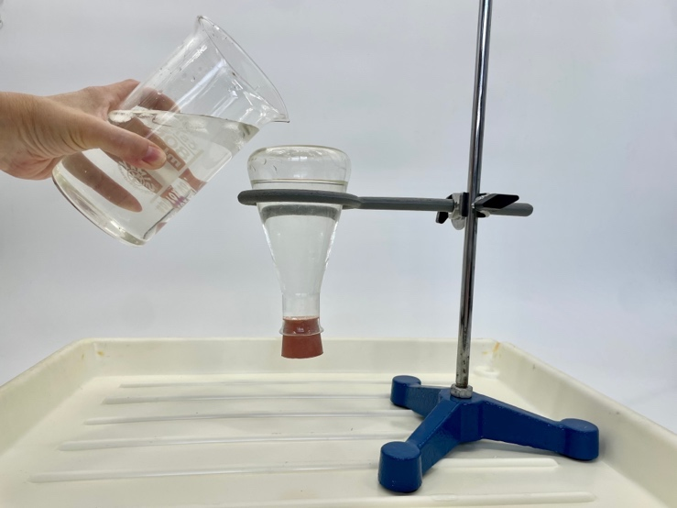
- Postup pri demonštrácii varu vody za zníženého tlaku
Doplňujúce otázky
- Vysvetli dej kondenzácie vodných pár.
- Vysvetli, ako súvisí kondenzácia vodných pár so znížením tlaku nad hladinou vody.
- Vysvetli, prečo sa v banke obnovil var.
- Prečo je dôležité, aby voda v banke pred zazátkovaním chvíľu vrela?
- Objasni výhodu použitia kuchty (tlakového hrnca) pri varení.
Prepojenie
F7, s. 24
U 5.6.2
Zdroje
LAPITKOVÁ, V., KOUBEK, V., MAŤAŠOVSKÁ, M., MORKOVÁ, Ľ. Fyzika pre 7. ročník základnej školy a 2. ročník gymnázia s osemročným štúdiom. Bratislava : Didaktis. 2010. s. 112. ISBN 978-80-89160-79-2.
KOUBEK, V a kol. Školské pokusy z fyziky. Bratislava . SPN. 1992. s. 501. ISBN 80-08-00348-0.

3.9 Skúmame kondenzáciu
Určovanie rosného bodu
Meranie
Cieľ
Zistiť, pri akej teplote sa na banke začnú objavovať kvapky vody – rosa
Čo už žiak vie
Žiak základnej školy dokáže merať a zaznamenávať teplotu. Vie, čo je vyparovanie. Pozná rozdiel medzi vyparovaním a varom. Rozumie, prečo sa teplota vody počas varu nemení. Vie, že teplota varu závisí od tlaku.
Smerujúce otázky
Na horách je ráno na rastlinách často rosa (obr. 3.11). Vieš vysvetliť prečo?
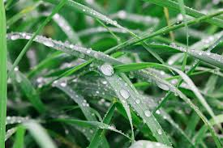
- Rosa (http://goo.gl/toq3Po)
Odporúčané pomôcky
sklenená nádoba (banka), teplomer, kocky ľadu
Postup
- Presvedč sa, že banka je na povrchu suchá.
- Daj do banky vodu z vodovodu a ponor do nej teplomer.
- Odmeraj začiatočnú teplotu vody. Napíš si do zošita jej hodnotu t_{z} = ……… C.
- Dávaj do vody v banke opatrne po jednej kocke ľad. Hneď, ako spozoruješ, že sa na skle banky tvorí rosa, zisti teplotu na teplomere.
Napíš si do zošita teplotu, kedy sa začala tvoriť rosa t_{r} = ……… °C.
Doplňujúce otázky
- Aká bola teplota vody v banke, pri ktorej sa začali objavovať na stenách nádoby kvapky?
- Odkiaľ sa vzali kvapôčky na stenách nádoby?
- Predstav si, že by bolo v triede viac vodných pár ako pri tomto meraní. Aká by musela byť teplota vody v banke oproti nameranej teplote, aby sa vodná para zo vzduchu začala skvapalňovať?
- Vysvetli, prečo sa v kúpeľni niekedy zarosí zrkadlo. Za akých podmienok tento jav nastáva?
- V aute sa za istých podmienok zarosia okná z vnútornej strany? Popíš tieto podmienky a jav vysvetli.
- Aký je rozdiel medzi hmlou a rosou?
Prepojenie
F7, s. 33
Aktivita 3.1
Zdroje
LAPITKOVÁ, V., KOUBEK, V., MAŤAŠOVSKÁ, M., MORKOVÁ, Ľ. Fyzika pre 7. ročník základnej školy a 2. ročník gymnázia s osemročným štúdiom. Bratislava : Didaktis. 2010. s. 112. ISBN 978-80-89160-79-2.

3.10 Oddeľujeme lieh od vody
Destilácia liehu
Meranie
Cieľ
Oddeliť lieh z kvapalnej zmesi liehu a vody – modelovanie technickej aplikácie.
Čo už žiak vie
Žiak základnej školy dokáže merať a zaznamenávať teplotu. Vie, čo je vyparovanie. Pozná rozdiel medzi vyparovaním a varom. Rozumie, prečo sa teplota vody počas varu nemení. Vie, že teplota varu závisí od tlaku. Vie, čo je rosný bod a od čoho závisí jeho teplota.
Smerujúce otázky
V priemysle sa destilácia používa pri oddeľovaní jednotlivých zložiek ropy, pričom jednou zo zložiek je benzín. Ako destilácia prebieha?
Odporúčané pomôcky
2 širšie kadičky s objemom 500 ml, teplomer, kahan, zmes liehu a vody, stojan, 2 banky, sklené rúrky, zátka s dvoma otvormi, hodinky, ochranný plášť a okuliare
Postup
- Zostroj aparatúru podľa obr. 3.12. Presvedč sa, či je banka na zachytávanie pár umiestnená vyššie ako banka, v ktorej bude vrieť voda. Banku na zachytávanie pár vlož do studeného kúpeľa.
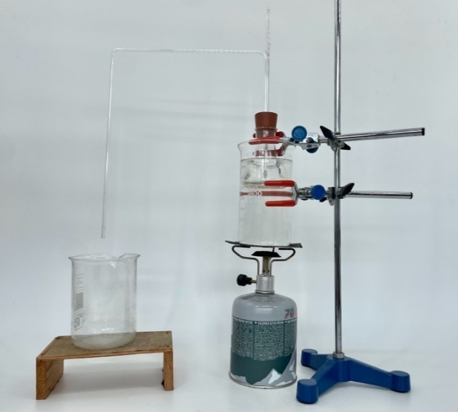
- Aparatúra na zohrievanie zmesi liehu a vody
- Rozdeľte si prácu v skupine, pretože treba merať čas, odčítavať teplotu z teplomera, zapisovať merané veličiny do tabuľky a zapisovať pozorovania.
- Zostroj si tabuľku 3.3 s väčším počtom riadkov (aspoň 15) a zaznamenaj počiatočnú teplotu zmesi v čase 0 minút.
- Zohrievaj banku ponorenú vo vodnom kúpeli a zaznamenávaj teplotu zmesi každú minútu. Pozoruj čo sa deje v aparatúre počas zohrievania a pozorovania si zaznamenaj.
- Namerané hodnoty pri zohrievaní a vare zmesi
čas  (min) | teplota  (°C) | pozorovanie
1
2
3
...

- Odhadni priebeh čiary grafu pre zohrievanie a var zmesi liehu a vody. Nakresli čiaru grafu voľne rukou do zošita tak, že si nakreslíš len osi grafu, označíš ich tak ako na obr. 3.13.
- Zaznač namerané hodnoty z tabuľky do grafu (použi počítač).
- Graf závislosti teploty od času
Doplňujúce otázky
- Pri akej teplote sa oddeľoval lieh zo zmesi liehu a vody?
- Ako sa prejavilo oddeľovanie liehu na čiare grafu?
- Zisti, ako sa dá destilácia využiť pri získavaní pitnej vody z morskej vody, prípadne z vlhkej zeme.
Prepojenie
F7, s. 35
Zdroje
LAPITKOVÁ, V., KOUBEK, V., MAŤAŠOVSKÁ, M., MORKOVÁ, Ľ. Fyzika pre 7. ročník základnej školy a 2. ročník gymnázia s osemročným štúdiom. Bratislava : Didaktis. 2010. s. 112. ISBN 978-80-89160-79-2.

3.11 Meriame kvapky
Tvar a priemer dažďovej kvapky
Meranie
Cieľ
Odhadnúť priemer a zistiť tvar dažďových kvapiek.
Čo už žiak vie
Žiak základnej školy dokáže merať a zaznamenávať teplotu. Vie, čo je vyparovanie. Pozná rozdiel medzi vyparovaním a varom. Rozumie, prečo sa teplota vody počas varu nemení. Vie, že teplota varu závisí od tlaku. Vie, čo je rosný bod a od čoho závisí jeho hodnota. Pozná destiláciu a vie pomocou nej oddeliť kvapalnú zložku zo zmesi.
Smerujúce otázky
Dážď je jednou fázou v kolobehu vody v prírode (obr. 3.14). Prečo prší? Ako vznikajú oblaky?
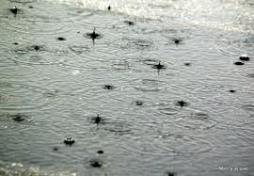
- Dážď (http://goo.gl/wFUqo3)
Odporúčané pomôcky
2 plechy na pečenie, polohrubá múka, pravítko, jemné sito
Postup
- Posyp jeden z plechov centimetrovou vrstvou múky tak, aby bolo dno úplne zakryté.
- Počas dažďa prenes plech s múkou, prikrytý druhým plechom, na miesto vzdialené od stromov a budov.
- Odkry plech s múkou na 3 sekundy, potom ho zasa prikry a odnes do miestnosti.
- Nechaj plech s múkou a zachytenými kvapkami sušiť, najlepšie cez noc.
- Preosej guľôčky z múky a vody a oddeľ ich tak od ostatnej múky.
- Odmeraj a zaznamenaj priemery vzniknutých guľôčok.
Doplňujúce otázky
- Ako by si zistil, koľko dažďových kvapiek padlo na plochu 1 dm² za 3 sekundy?
- Aký najväčší a aký najmenší priemer guľôčky múky si odmeral?
- Čo si myslíš o tvrdení, že priemer dažďovej kvapky zodpovedá priemeru guľôčky?
- Čo možno na základe guľôčok usudzovať o dažďových kvapkách?
- Zisti si informácie a urob záznam o ich zdroji:
  - Ktoré oblasti na Slovensku sú poznačené kyslými dažďami?
  - Ako sa dá zabrániť vzniku kyslých dažďov?
Prepojenie
F7, s. 38
Zdroje
LAPITKOVÁ, V., KOUBEK, V., MAŤAŠOVSKÁ, M., MORKOVÁ, Ľ. Fyzika pre 7. ročník základnej školy a 2. ročník gymnázia s osemročným štúdiom. Bratislava : Didaktis. 2010. s. 112. ISBN 978-80-89160-79-2.

3.12 Skúmame topenie ľadu
Topenie ľadu
Meranie
Cieľ
Zistiť, ako prebieha topenie ľadu a ako sa pri tom mení jeho teplota v závislosti na čase. Pozorovať a opísať zmenu objemu balóna s ľadom pri premene skupenstva.
Čo už žiak vie
Žiak základnej školy dokáže merať a zaznamenávať teplotu. Vie, čo je vyparovanie. Pozná rozdiel medzi vyparovaním a varom. Rozumie, prečo sa teplota vody počas varu nemení. Vie, že teplota varu závisí od tlaku.
Smerujúce otázky
Majitelia sadov chránia skoré jarné púčiky pred mrazmi tak, že pod stromy rozlejú vodu. Prečo to robia?
Odporúčané pomôcky
balón, kvapalinový laboratórny teplomer s rozsahom od ­10 do 100 °C, odmerný valec, 25 ml vody, niť, teplomer, stojan s držiakmi, kahan, soľ, ľad, stopky, tyčinka na miešanie
Postup
- Zisti si, koľko je 25 ml vody – približne takým množstvom vody je potrebné naplniť balón. V balóne nemusí byť presné množstvo vody, a keď by si mal problém s jeho plnením, natiahni balón na výtok vody z vodovodu a napusť doň približne 25 ml.
- Pred stiahnutím balóna z vodovodu ho treba stočiť tak, aby voda uzavretá v ňom bola bez vzduchovej bubliny.
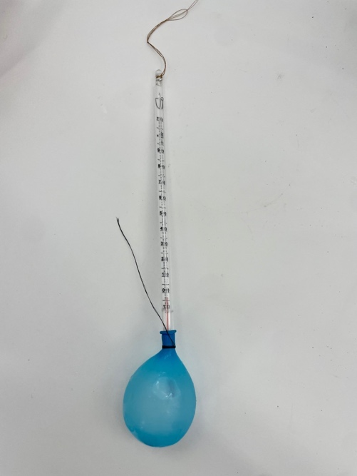
- Ukážka balóna pripraveného na experiment
- Opatrne vlož do balóna laboratórny teplomer (napríklad liehový). Zaviaž balón s teplomerom tak, aby si mohol pozorovať jeho teplotu v rozsahu približne niekoľko stupňov pod 0 °C (obr. 3.15). Zisti, či voda z balóna nevyteká a vlož ho na niekoľko hodín do mrazničky.
- Podľa obr. 3.16 zostav aparatúru. Do aparatúry nedávaj balón s ľadom skôr, kým nebudete pripravení začať merať.
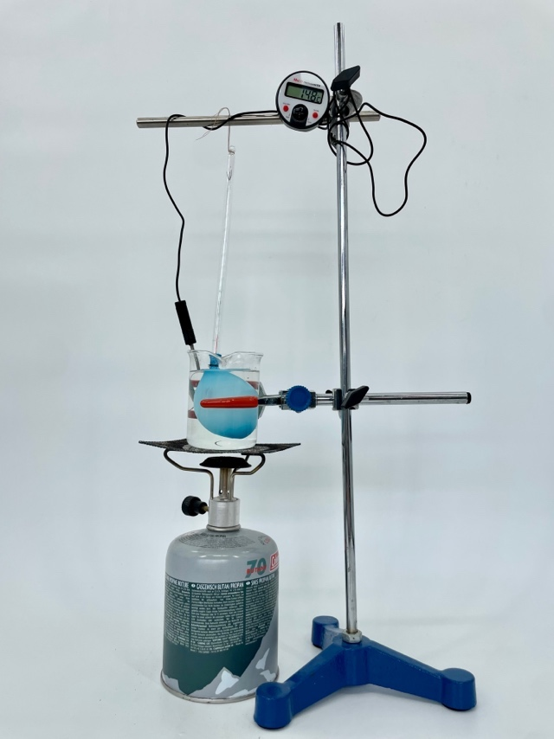
- Zohrievanie ľadu v balóne
- Do kadičky z varného skla daj toľko slanej vody, aby bol balón s ľadom po vložení do nej celý ponorený.
- Urob slaný kúpeľ tak, že kocky ľadu zaleješ vodou a nasypeš do kadičky soľ. Kúpeľ by mal dosiahnuť teplotu okolo ­3 °C.
- Po odstránení všetkých kúskov ľadu pridaj do slaného kúpeľa teplomer a balón s ľadom a teplomerom. Oba teplomery upevni na držiak.
- Presvedči sa, že balón s ľadom je celý vo vode, ale nedotýka sa dna kadičky.
- Okamžite odmeraj teplotu ľadu v balóne a teplotu slaného kúpeľa. Namerané hodnoty zapíš do tabuľky 3.4 k času 0 sekúnd.
- Hodnoty namerané počas zohrievania ľadu v balóne
čas  (s) | teplota slaného kúpeľa (°C) | teplota v balóne  (°C) | ostatné  pozorovania
0
30
60
...

- Zapni kahan. Teplotu v balóne a teplotu slaného kúpeľa zaznamenávaj každých 30 sekúnd do pripravenej tabuľky 3.4.
- Zaznamenávaj aj ostatné pozorované javy, predovšetkým zmeny objemu balóna.
- Kúpeľ zohrievaj na teplotu aspoň 40 °C, prípadne, až kým voda v balóne nezačne vrieť. Pri vare zaznamenaj teplotu najmenej dvakrát.
- Namerané hodnoty zaznač do grafu závislosti teploty od času zohrievania. Do toho istého grafu nanes zároveň namerané hodnoty teploty ľadu v balóne aj namerané hodnoty teploty slaného kúpeľa. Záporné hodnoty teploty nanášaj na teplotnú os pod bod [0, 0].
Doplňujúce otázky
    - Prezri si namerané hodnoty teploty ľadu a kúpeľa v tabuľke. Menia sa pravidelne?
    - Ako sa zmeny teploty prejavujú na čiare grafu?
    - Porovnaj čiary grafu pre teploty namerané v balóne a pre teploty slaného kúpeľa. Sú čiary grafov rovnaké?
    - Pri akej teplote sa ľad v balóne začal topiť?
    - Za aký čas sa všetok ľad roztopil?
    - Ako si vysvetľuješ skutočnosť, že si balón s ľadom stále zohrieval a teplota na teplomere predsa istý čas nestúpala?
    - Vyhodnoť svoje pozorovania zmeny objemu balóna počas jeho zohrievania.
    - Ak by si odvážil balón s ľadom pred meraním a po roztopení ľadu, vážil by rovnako alebo rozdielne?
    - Je hustota ľadu a vody rovnaká?
    - Aké bezpečnostné opatrenia si vyžaduje toto meranie?
Prepojenie
F7, s. 39
Zdroje
LAPITKOVÁ, V., KOUBEK, V., MAŤAŠOVSKÁ, M., MORKOVÁ, Ľ. Fyzika pre 7. ročník základnej školy a 2. ročník gymnázia s osemročným štúdiom. Bratislava : Didaktis. 2010. s. 112. ISBN 978-80-89160-79-2.

3.13 Režeme ľad
Drôt reže ľad
Pozorovanie
Cieľ
Pozorovať, ako ľad prereže drôt zaťažený závažím. Opísať a pokúsiť sa o vysvetlenie javu.
Čo už žiak vie
Žiak základnej školy dokáže merať a zaznamenávať teplotu. Vie, čo je vyparovanie. Pozná rozdiel medzi vyparovaním a varom. Rozumie, prečo sa teplota vody počas varu nemení. Vie, že teplota varu závisí od tlaku. Chápe, že teplota sa počas tuhnutia nemení.
Smerujúce otázky
Pri korčuľovaní sa oceľové ostrie ľahko kĺže po ľade. Vieš vysvetliť prečo?
Odporúčané pomôcky
tenký drôt s dĺžkou 40 cm, väčšia kocka ľadu, 2 fľašky naplnené pieskom
Postup
- Na konce nite priviaž 2 fľašky naplnené pieskom.
- Kocku ľadu polož na dva podstavce a polož na ňu drôt tak, aby visiace fľaše držali drôt napnutý (obr. 3.17).
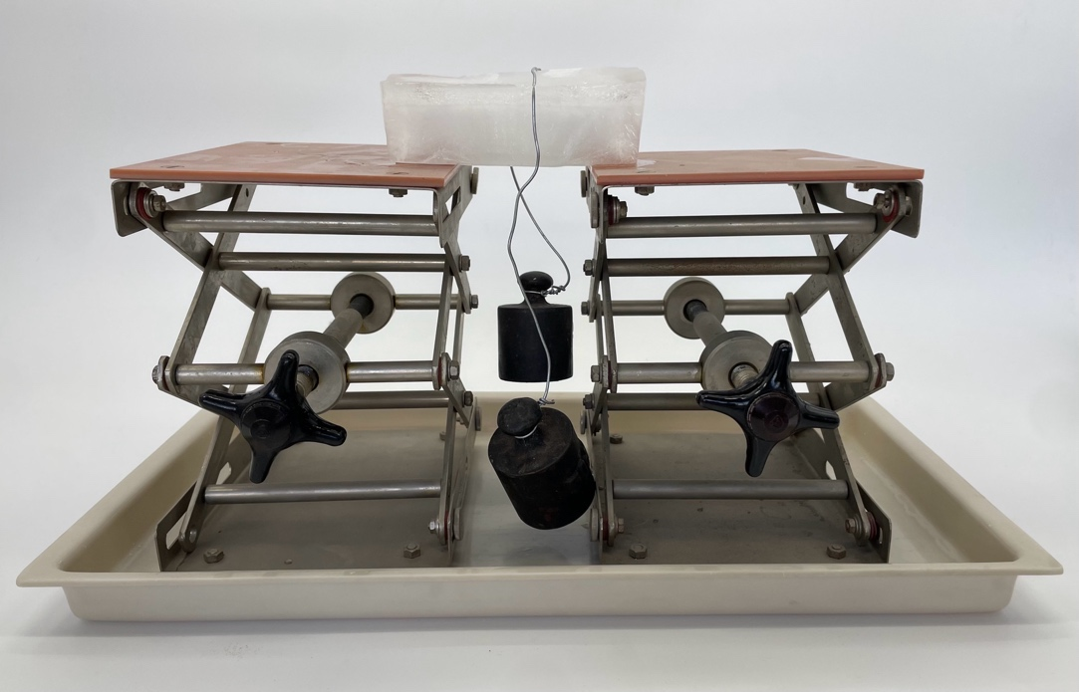
- Zostavenie pomôcok pri pokuse
Doplňujúce otázky
- Ako si vysvetľuješ skutočnosť, že drôt prešiel ľadom bez toho, aby sa ľad rozdelil na dve polovice?
- Ak by si drôt nahradil hrubšou niťou, bol by priebeh pokusu rovnaký? Over svoj predpoklad.
- Zisti, ako závisí teplota topenia ľadu od tlaku.
- Vysvetlenie tohto pokusu nie je jednoduché. Pozri si video (https://goo.gl/DO9GNR) a zisti, čo tvrdia odborníci.
Prepojenie
F7, s. 43
Zdroje
LAPITKOVÁ, V., KOUBEK, V., MAŤAŠOVSKÁ, M., MORKOVÁ, Ľ. Fyzika pre 7. ročník základnej školy a 2. ročník gymnázia s osemročným štúdiom. Bratislava : Didaktis. 2010. s. 112. ISBN 978-80-89160-79-2.

3.14 Primŕzame doštičku
Závislosť teploty tuhnutia od látky
Pozorovanie
Cieľ
Skúmať topenie ľadu a tuhnutie vody ľadu po pridaní soli.
Čo už žiak vie
Žiak základnej školy dokáže merať a zaznamenávať teplotu. Vie, čo je vyparovanie. Pozná rozdiel medzi vyparovaním a varom. Rozumie, prečo sa teplota vody počas varu nemení. Vie, že teplota varu závisí od tlaku. Chápe, že teplota sa počas tuhnutia, topenia nemení.
Smerujúce otázky
V lete keď je horúco, chodíme sa kúpať. Napriek tomu, že je vonku vysoká teplota, po vyjdení z vody je nám zima. Prečo?
Odporúčané pomôcky
kovový hrnček, drevená doštička, kocky ľadu, kuchynská soľ, voda
Postup
- Do kovového hrnčeka priprav zmes z ľadu a soli.
- Drevenú doštičku polej vodou a postav na ňu kovový hrnček so zmesou.
- Za chvíľu sa pokús zdvihnúť hrnček.
Doplňujúce otázky
- Ako si vysvetľuješ, že sa hrnček neoddelil od doštičky?
- Musí byť použitý hrnček nutne kovový? Mohli by sme použiť aj plastový?
- Ako by prebiehal pokus, keby si namiesto drevenej doštičky použil kovovú platňu?
- Porovnaj proces odparovania vody z povrchu mokrého ľudského tela s procesom tuhnutia vody pod hrnčekom s ľadom a soľou.
Prepojenie
F7, s. 44
Zdroje
LAPITKOVÁ, V., KOUBEK, V., MAŤAŠOVSKÁ, M., MORKOVÁ, Ľ. Fyzika pre 7. ročník základnej školy a 2. ročník gymnázia s osemročným štúdiom. Bratislava : Didaktis. 2010. s. 112. ISBN 978-80-89160-79-2.

3.15 Pracujeme s tiosíranom sodným
Topenie a tuhnutie tiosíranu sodného
Meranie
Cieľ
Zistiť teplotu topenia a tuhnutia kryštalickej látky a zaznamenať do grafu priebeh tejto teploty v závislosti od času.
Čo už žiak vie
Žiak základnej školy dokáže merať a zaznamenávať teplotu. Vie, čo je vyparovanie. Pozná rozdiel medzi vyparovaním a varom. Rozumie, prečo sa teplota vody počas varu nemení. Vie, že teplota varu závisí od tlaku. Chápe, že teplota sa počas tuhnutia nemení. Vie, že teplota tuhnutia závisí od látky. Pozná proces topenia ľadu.
Smerujúce otázky
Látky pri topení menia svoje skupenstvo z tuhého na kvapalné. Pri izbovej teplote sú okolo nás látky kvapalné i tuhé. Prečo sú niektoré látky v tuhom a iné v kvapalnom skupenstve?
Odporúčané pomôcky
tiosíran sodný, kahan, laboratórny teplomer (digitálny/liehový), 3 kadičky 250 ml, širšia skúmavka, sieťka, trojnožka, 2 svorky, stojan, studená voda (kocky ľadu), trecia miska, injekčná striekačka s obsahom 20 ml, špajdľa na miešanie
Postup
- Pred experimentom sa dohodni s ostatnými členmi skupiny, kto bude
  - sledovať čas v 30­sekundových intervaloch,
  - merať teplotu tiosíranu sodného,
  - zaznamenávať namerané hodnoty do tabuľky,
  - ochladzovať vodný kúpeľ.
- Na záznam času a teploty urob tabuľku 3.5 asi so 40 riadkami.
- Zostroj aparatúru podľa obr. 3.18 (ak budeš merať teplotu teplomermi). Na meranie môžeš použiť aj PC so senzorom.
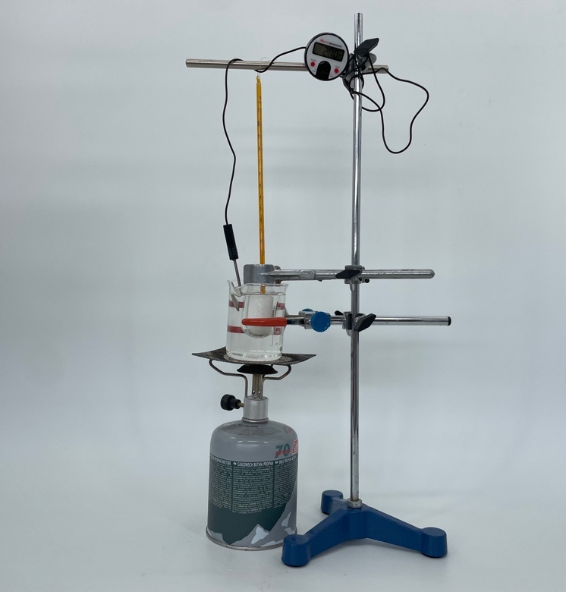
- Aparatúra na meranie teploty topenia tiosíranu sodného
- Tiosíran sodný rozdrv v trecej miske, daj ho do skúmavky a vlož do vodného kúpeľa – kadičky s vodou, ktorá má izbovú teplotu.
- Pred zapnutím kahana pod kadičkou odmeraj teplotu tiosíranu sodného a zapíš do tabuľky 3.5 k času 0 s.
- Namerané hodnoty času a teploty pri topení a tuhnutí tiosíranu sodného
čas  (min) | teplota  (°C)
1
2
3
...

- Na miernom ohni zohrievaj vodu v kadičke, a tým aj tiosíran sodný, po teplotu okolo 55 °C, potom kahan vypni.
- Plynulo pokračuj v odčítavaní času. Pomaly ochladzuj vodný kúpeľ tak, že injekčnou striekačkou budeš odoberať vodu z kadičky a nahrádzať ju studenou, až kým tiosíran sodný nedosiahne teplotu okolo 22 °C. Tuhnúci tiosíran sodný neustále miešaj špajdľou.
- Z nameraných hodnôt času a teploty zostroj graf (obr. 3.19).
- Graf závislosti teploty od času pri topení a tuhnutí tiosíranu sodného
Doplňujúce otázky
    - Prezri si namerané hodnoty teploty tiosíranu sodného pri zohrievaní a ochladzovaní v tabuľke. Menia sa hodnoty pravidelne?
    - Pri akej teplote sa začal tiosíran sodný topiť?
    - Pri akej teplote začal tiosíran sodný tuhnúť?
    - Ako sa topenie a tuhnutie tiosíranu sodného prejavilo na čiare grafu?
    - Ako by vyzeral graf, keby si namiesto tiosíranu sodného použil parafín? Vysvetli.
    - Cukor, ktorý používame na sladenie čaju alebo kávy tvoria drobné kryštáliky. Dal by sa tiosíran sodný nahradiť kryštálovým cukrom?
Prepojenie
F7, s. 45
Zdroje
LAPITKOVÁ, V., KOUBEK, V., MAŤAŠOVSKÁ, M., MORKOVÁ, Ľ. Fyzika pre 7. ročník základnej školy a 2. ročník gymnázia s osemročným štúdiom. Bratislava : Didaktis. 2010. s. 112. ISBN 978-80-89160-79-2.

3.16 Nočné mrznutie
Teplota tuhnutie rôznych látok
Pozorovanie
Cieľ
Porovnať tuhnutie čistej a slanej vody. Opísať pozorovanie a hľadať vysvetlenie.
Čo už žiak vie
Žiak základnej školy dokáže merať a zaznamenávať teplotu. Vie, čo je vyparovanie. Pozná rozdiel medzi vyparovaním a varom. Rozumie, prečo sa teplota vody počas varu nemení. Vie, že teplota varu závisí od tlaku. Vie, čo je rosný bod a od čoho závisí jeho hodnota. Pozná destiláciu a vie pomocou nej oddeliť kvapalnú zložku zo zmesi. Chápe, že teplota sa počas tuhnutia nemení. Vie, že teplota topenia závisí od látky. Ovláda, že teplota topenia a tuhnutia pre látky je rovnaká. Pozná priebeh grafu pri topenie kryštalickej a amorfnej látky.
Smerujúce otázky
V zime cestári posýpajú cesty soľou (obr. 3.20). Prečo?
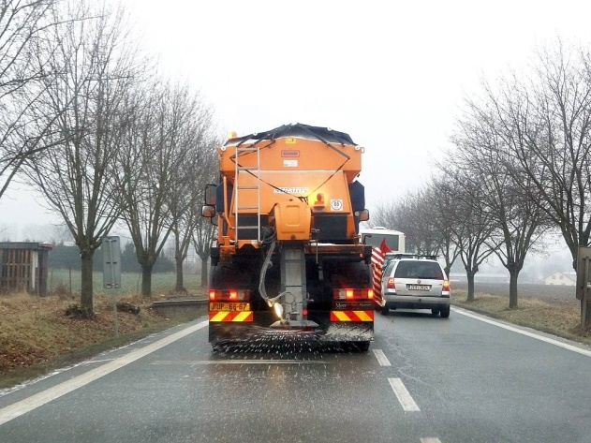
- Posýpanie cesty soľou (http://goo.gl/uMrVPE)
Odporúčané pomôcky
2 poháre z plastu, voda, kuchynská soľ, teplomer, odmerný valec (odmerka), voda
Postup
- Priprav nasýtený roztok kuchynskej soli vo vode. Nasýtený roztok pripravíš tak, že do teplej vody pridáš toľko soli, aby po zamiešaní roztoku časť soli zostala na dne nádoby.
- Nalej do jedného pohára čistú vodu a do druhého pohára rovnaké množstvo slaného roztoku bez kryštálikov soli.
- Oba poháre vlož do mrazničky a nechaj ich tam cez noc.
- Po vytiahnutí z mrazničky zmeraj teplotu slaného roztoku.
Doplňujúce otázky
- Aká je teplota slaného roztoku po vytiahnutí z mrazničky?
- Zisti si informácie a zaznamenaj si ich zdroj:
- Pri akej teplote nepomáha už proti námraze ani solenie ciest a chodníkov?
- Prečo solenie neodporúčajú ekológovia?
Prepojenie
F7, s. 48
Zdroje
LAPITKOVÁ, V., KOUBEK, V., MAŤAŠOVSKÁ, M., MORKOVÁ, Ľ. Fyzika pre 7. ročník základnej školy a 2. ročník gymnázia s osemročným štúdiom. Bratislava : Didaktis. 2010. s. 112. ISBN 978-80-89160-79-2.

